全球客家与台湾客家

客家人的生存哲学与认同变迁
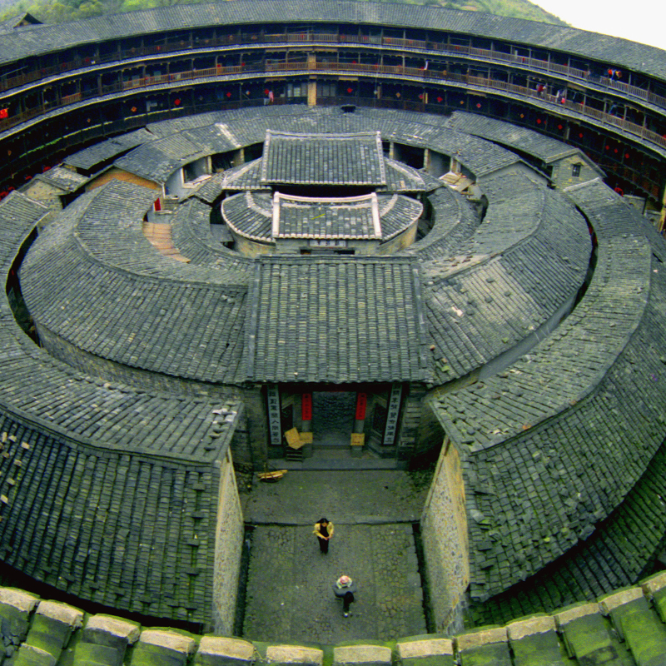
作者 Joan
本月，鼓励读者以祷读方式灵修。我们将会默想圣灵的工作。先阅读一段经文，然后默想一节经文，将经文化为行动。

蒲公英般的客家生活哲学
或漂浮在水上，或被风吹散，或依附动物的皮毛，蒲公英总能在新的地方扎根生长。轻飘飘的白色毛球，看似脆弱，实则拥有惊人的适应力，正如柔中带坚的客家族群。
历史上，客家人经过多次迁徙。作为「后到」者，他们是一群社会边缘人。客家人无法选择最丰饶的田地，无法占据资源的中心，只能在群山之间、荒地之上，披荆斩棘，开闢一片立足之地。在这样的生存环境中，客家人必须团结。他们住在围楼裡，围牆高筑，不只是为了抵御外敌，更是为了让家族彼此扶持，资源共享，共同面对外部压力。他们建立严密的宗族网络，在陌生的异地对抗资源竞争者，确保家族的生存与延续。封闭的生活方式，少与外族交流和通婚，也为客家文化留存一线生机。
咸、香、耐久放，是客家的饮食哲学。在物资匮乏的时代，客家人学会将一块肉、一颗菜发挥到极致。梅菜扣肉的咸香，是时光酝酿的智慧；酿豆腐的精巧，是对食材最大限度的珍惜。这些简单却深具内涵的味道，就好像客家人的精神——在有限的资源下，活出最大的可能。
客家人如一朵朵蒲公英般，风带他们来，他们便在风中站稳脚步。然而，这是21世纪以前的客家族群面貌。

从单一到多元的客家认同
21世纪后的客家，不再和以前一样。过去，客家人被认为是勇敢无畏、节俭刻苦，从事农耕、挖矿或修铁路等体力活。然而，放眼现在，全球客家人职业多样，历经不同的文化碰撞，过往的客家文化标籤不再适用，21世纪的客家认同变得複杂、难以界定。
全球化的背景下，文化边界日益模煳，并且不断重构。过往，客家人在中国原乡，因其孤立保守的倾向，较少与其他文化群体接触，得以保持传统的客家认同。然而，随着客家人多次迁徙各地，与当地文化交流、碰撞，使客家认同反覆重塑，呈现出多元样貌，而非单一的标准型态。
举例来说，一位在泰国长大的客家后裔，持有澳洲护照，嫁给加拿大人，在阿姆斯特丹生活。他习惯吃泰国菜，能讲泰文、客家话和中文，同时拥有西方教育背景、跨文化婚姻及生活经验。回到泰国，他喜欢和亲戚聊起童年趣事；遇到台湾人，他可以流畅地说中文；遇到马来西亚客家人，他则以客家话沟通。而在家，他讲的是英文。这种语言切换，恰如他多重的身分认同，随着他遇见的人、身处的地点而自然转换。但是，「客家身分」依然是他身分认同的一部分，可以展现，也可以隐藏。若问：「你的身分认同到底是什麽？」对这位客家人来说，是一个难以简单回答、让人纠结的问题。
这是认同危机吗？或许不然，可以确定的是，这是全球化的结果。全世界的客家人，尤其是年轻一代，大多具有「多重身分认同」，这打破了我们惯有的认知——人只会有一种身分认同。全球客家人灵活运用这多重身分，依据场合适度展现或澹化自己的客家认同，从而融入不同社群与对话中。
全球化带来的另一个影响，是客语退居边缘。跨国婚姻、国家的语言政策、家庭规模缩小等因素，使得客家年轻一代逐渐失去学习客语的场域。「不会讲客家话还能称作客家人吗？」这是世界各地客家族群面临的共同议题。

从「作客」到「回家」
在客家研究领域，学者普遍把全球客家、台湾客家、中国客家及香港客家分开讨论。全球客家族群因多次迁徙、跨越国界，拥有流动性强、多重身分的特质，客家认同仍在不断重塑中。台湾客家则历经清领时期、日本殖民与国民政府的国语政策，直到解严后「还我母语运动」兴起，使台湾成为全球客家文化保存最完整的地方。至于中国客家与香港客家，则因历史、政治、经济背景的不同，各自发展出独特的客家文化脉络。
碍于篇幅，本期宣教日引藉客家研究学者的研究文献，带领读者认识全球客家与台湾客家。客家族群长期的迁徙经历与「作客」身分，映照了他们的心理状态。无论是传统的客家人，还是身处全球化时代、拥有多重身分认同的新世代客家人，他们内心深处，依然存有对家的渴望与追寻。
我们相信，神能触动不同背景的客家人，福音能以多元样貌、透过各种形式，传达给世界各地的客家人，使他们对自身身分有更深层的理解——世人皆为客旅，内心渴望寻找终极的归属。圣灵将引领客家人，从「作客」走向「回家」。

世界客家人口分布
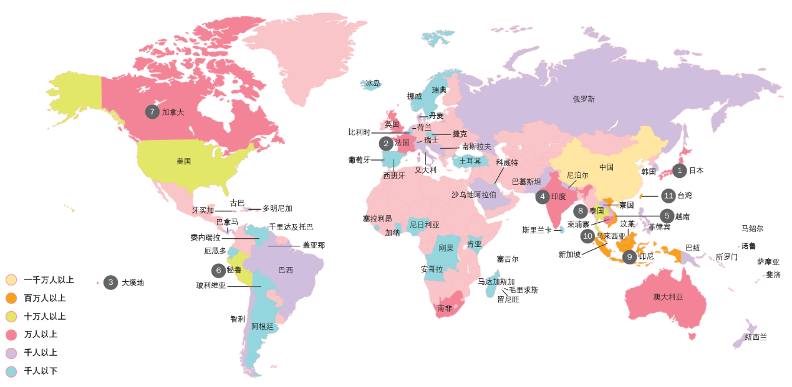

❶ 日本客家人
日本客家群体隐身社会各角落，仅有一张办公桌的「崇正会」，是联繫日本各地客家人的纽带。
❷ 法国客家人
客家人悄然融入了法国的生活步调，然而他们与其他亚裔群体一样，始终摘不掉「模范族裔」的标籤。
❸ 大溪地客家人
20世纪中叶，面对法国殖民政府严格的归化政策，客家祖谱脉络逐渐模煳，激发了客家人寻根的渴望。
❹ 印度客家人
加尔各答是印度客家人的聚居地，他们靠皮革安家，然而中印边境战争彻底改变了客家人的命运。
❺ 越南客家人
越南同奈省边和市宝龙区的客家人是郑成功在台湾抗清失败后，龙门将军陈上川率领的残兵的后裔。
❻ 秘鲁客家人
客家人引进中式炒锅和快炒技术，以崭新的方式延续客家饮食，同时改变了秘鲁的饮食文化。
❼ 加拿大客家人
中印战争爆发后，印度华人处境日益艰难。许多客家人再次移民，将印度客家料理带到加拿大多伦多。
❽ 泰国客家人
客家人因19世纪铁路建设与战乱迁徙而定居泰国，在政府同化政策与现代化发展下，文化传承正面临接班难题。
❾ 印尼客家人
在班达亚齐，客家人成为穆斯林意味着不再拥有「完整」的华人身分，被视为向下的社会流动。
❿ 马来西亚客家人
20世纪末，马来西亚推行「新经济政策」，试图解决马来人的贫困问题，却加深了华人的被剥夺感与不安全感。
⓫ 台湾客家人
台湾客家人数众多，以方言可区分为汀州、饶平、诏安、四县、海陆和大埔等六个次族群。

泰国客家社会的多样性

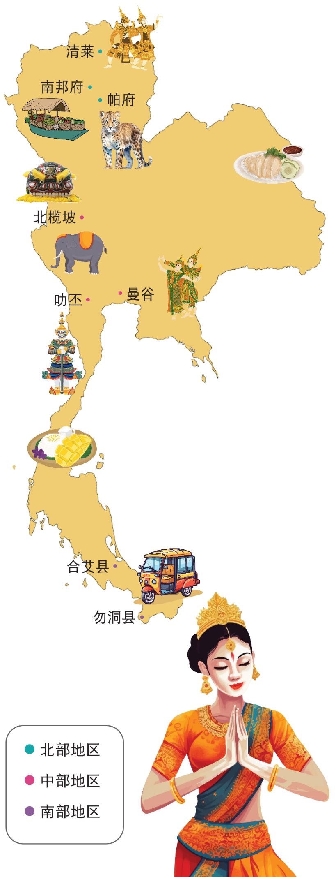
❶ 清莱
客家人多半是「半山客」，来自广东丰顺。由于邻近中国边境，与云南少数民族来往多。泰国禁华文教育时期，客家人会到缅甸去学中文。
❷ 南邦府
南邦府是泰北仅次于清迈的第二大城市，当地华人族群众多，竞争意识强烈，因此客家族群的认同感显得格外重要。
❸ 帕府
客家丰顺会馆设立于华文中兴学校内。早期，客家会馆常同时设立学校、医院、寺庙与公墓，满足客家人各方面的需求。如今，部分会馆仍保留学校单位，为推广华文教育持续努力。
❹ 北榄坡
客家会馆至今保留许多客家狮文物。客家狮不同于华人的舞狮，嘴巴四方，长相超Q，象徵客家人团结抵御外敌，保卫家园。北榄坡府客家人信仰受潮州人影响，以祭祀本头公为主。
❺ 叻丕
客家人多数务农，或从事纺织、木材买卖，小村落Huay Kra Box仍保留祭拜祖先、婚礼和丧礼的客家习俗，四、五十岁皆会讲客语。随着现代化发展，年轻人纷纷到都市发展，客语难以传承。
❻ 曼谷
各客家会馆的负责人，大都是工商界的退休老闆，他们到泰国各地演讲，向年轻世代喊话，期待振兴客家认同。有的人甚至出资成立客家研究学会，支持许多泰国学者进行客家研究。
❼ 合艾县
多数客家人属于「半山客」。谢枢泗和徐锦荣是合艾的开发先驱，他们吸引了大批客家人前来此地从事种植橡胶、开採锡矿和投资商店等经济活动。如今，合艾的商业主要由华人掌控。
❽ 勿洞县
勿洞约有1万名客家人，客语和中文保持良好。勿洞客家人从中国到马来西亚，再迁移至泰国，从事橡胶种植，为当地经济繁荣做出极大贡献。



台 湾

熠熠生辉的小蕃薯

台湾的客家宣教如一粒芥菜种，
起初虽微小，却在信心与坚持中逐渐茁壮，
在世界宣教版图上熠熠生辉。


客家圣乐团
很多客家人爱唱歌，基督徒亦是。一般客家山歌唱的是过去艰辛迁徙的辛酸史、生活点滴、男女情歌对唱，而基督徒藉由唱歌了解福音，客家曲调的圣诗圣乐，也成为教会传福音的好工具。

客家诗歌创作
近20年来，许多组织都在客语传教方面尽心尽力。除了圣经翻译，另一项让客家基督徒拥抱福音，又能保留客家语言的方式，就是鼓励并出版以客语为媒介的诗歌创作。

客家神学院
1999年，客家牧者寻得共识，一致认为客家宣教事工需要一间神学院，培育传道人与宣教士。隔年，客家宣教学院正式挂牌成立。2002年，更名为客家神学院。7年后，理事会在桃园龙潭购地并开始募款。2016年，客家神学院正式落成。
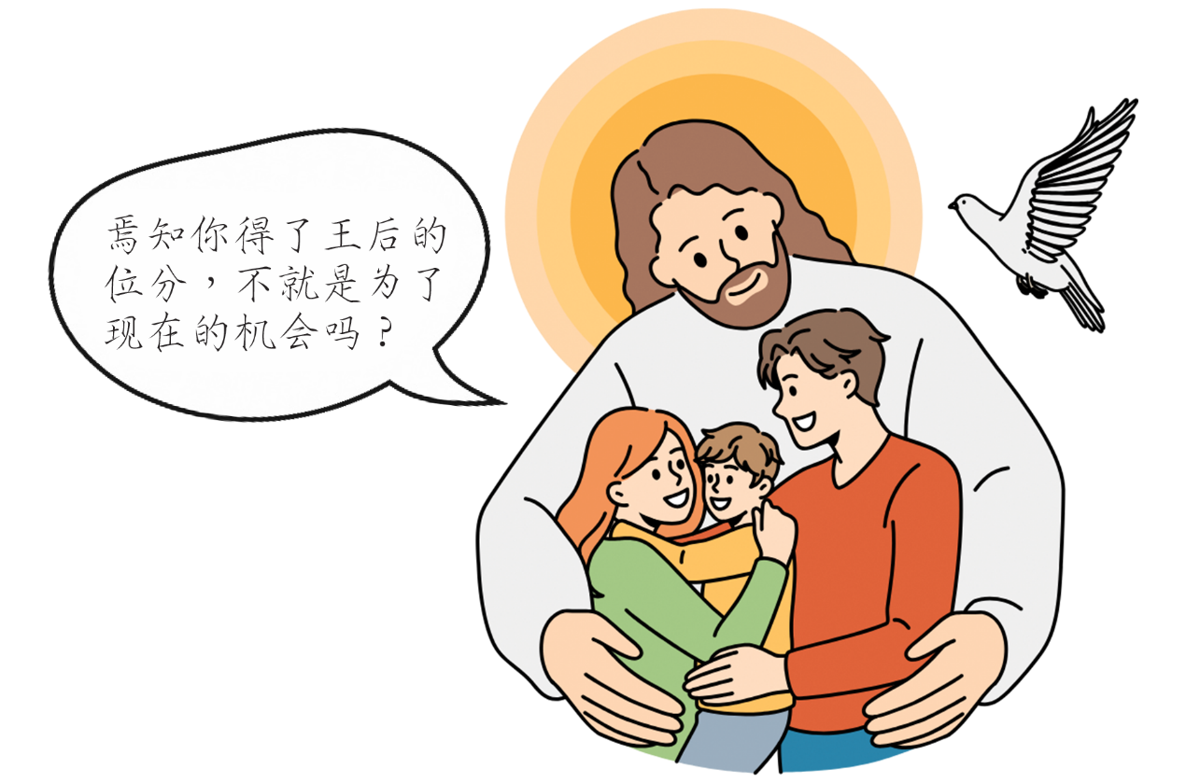
台湾崇真会
受以斯帖记所感动，出身于台湾长老教会的客籍牧师彭德郎，立志负起向客家同胞传福音的责任，创立台湾崇真会。台湾崇真会是以客家社群为主的教会宗派，拥有14间分堂，牧者有客语能力高达七成，超过一半以上的教会拥有七成客籍会友。

客家福音协会
客福主要事工为出版客家诗歌创作、推广客语圣经、连结台湾客家教会与全球客家基督教机构，帮助资源稀缺的全球客家人。为了兴起客家年轻世代，客福近年积极举办客家青年布道团，招募儿童客家圣乐团，及以年轻世代为主的客家庄短宣队。



01隐身社会各角落

日本客家人

「比起日本、台湾，还是中国，我就觉得我是客家人。」──余贵美子
余贵美子，台湾客家裔的日本实力派女演员，三度获日本奥斯卡最佳女配角，精湛演技已然让她成为日剧圈知名面孔。
20世纪前，日本客家族群主要来自中国。日本殖民台湾后，来自台湾的客家人逐渐成为主流。余贵美子的家族故事，正是这一代台湾客家移民的缩影。她的祖父离开桃园前往日本神户发展，如同当时许多渡日的台湾年轻人，渴望事业成功。
日本客家群体隐身社会各角落，人数粗估约七千至两万。他们多是社会菁英。日本客家人没有聚落，也没有东南亚客家会馆那样明显的建筑物作为地标，仅有一张办公桌的「崇正会」，是联繫日本各地客家人的纽带。
随着世代交替，日本客家人的客家认同感逐渐消失。关东崇正会会长周子秋说：「一代已凋零，二代均高龄，三代不关心，四代被同化」。换句话说，战时移民到日本的客家人早已离世，现在参与客家事务的第二代皆已年迈，第三代虽然知道客家文化，但漠不关心；到了第四代，则是彻头彻尾的道地日本人。

代祷文
天父，你不仅在现在与未来动工，过去你也一直在掌权。你是历史中行动的上帝，你所赐下的圣经，使我们得以认识你的作为，明白你对个人与世界的宏伟计画。我们的信仰旅程中，你从未缺席，没有任何事情是偶然的，你始终在我们生命中工作。愿日本客家年轻世代，也能领悟追寻历史的喜悦，在历史中认识自己，明白过去如何形塑今日的他们。更愿他们在历史中遇见你——这位至尊伟大的创造主，并将自己独特的生命故事与你的历史相连，与那位已经来过，也将再来的耶稣基督相连。奉主耶稣基督的名祈求，阿们。
浏览每日圣经原文灵修
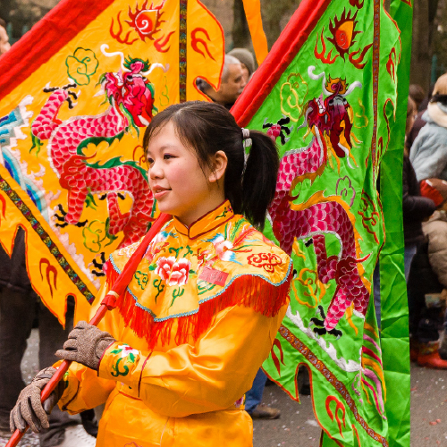

02从船民到巴黎客

法国客家人1

巴黎的街头，普罗旺斯的乡间，客家人悄然融入了法国的生活步调。你不容易找到客家人，他们隐身于法国华人之中。
法国约有3万名客家人，他们多数来自中国客家原乡，或前法属殖民地，如越南、柬埔寨、寮国。法国客家人的移民历史，可追溯到一战。当时欧洲因战事损失大量人力，促使法国向外招募劳工，开启华人移民的序幕。最大一波移民潮，发生在1970年代中期，共产主义的势力席捲印度支那半岛，许多客家人面临政治迫害，搭乘颠簸的船隻逃往法国。与其他移民不同，来自印度支那的客家人多半受过法国殖民教育，拥有不错的社经地位与文化素养，并具备法语能力，受法国政府欢迎。
法国客家人每年有两次「挂纸」，也就是扫墓，分别在清明节与诸圣节^{注}。每逢这两天，客家组织(如法国崇正总会)会联络道士或法师主持法会，举行诵经与普渡仪式。这两天不仅象徵着客家人的「慎终追远」，更是一份对亲族与故土的深厚情感。
注：诸圣节(11月1日)是天主教的重要节日，法国全国放假一天。法国民间习惯在这一天到墓地祭奠和献花，凭弔已故亲人。法国的客家人入境随俗，但仍保留着他们特有的文化习俗。

代祷文
天父，我们为法国客家基督徒献上祷告。因着独特的移民背景，他们跟法国客家同乡有深厚的情感联繫。求你使用他们，在异乡有机会向法国客家同乡分享耶稣。我们为法国的华人教会祈求，愿圣灵带领他们看见客家人的福音需要，深入认识客家文化，在客家群体中开展合适的宣教事工。我们将法国客家特殊的挂纸文化交託给你，求神赐下智慧，使宣教士发展出一套处境化的扫墓仪式，让法国客家基督徒怀念亲族与故土的同时，也能见证信仰的盼望。奉主耶稣基督的名祈求，阿们。
浏览每日圣经原文灵修
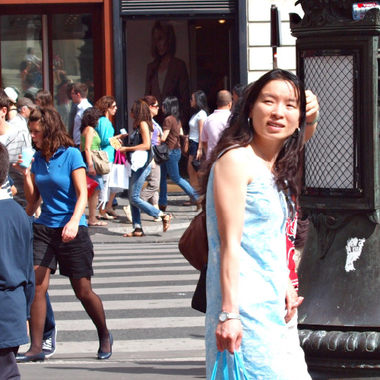

03模范光环的另一面

法国客家人2

新冠疫情撬开法国积累已久的种族歧视，各种污言秽语、明目张胆的暴力事件接连发生：越南裔在路上被掌掴、中国留学生被赶下火车、亚裔小孩被人吐口水，网路上甚至出现极端呼吁：「看到学中文的，逮住就打。」
2020年10月29日，19岁华裔青年在巴黎19区遭人一顿拳打脚踢，伴随「臭中国佬」叫骂声。这件事在社交媒体上引起热议。他不是唯一受害者，同年还有多起类似桉件。
反亚裔并非从疫情才开始。儘管法国政府曾试图透过立法打击种族歧视，现实中的歧视暴力却有增无减。
亚裔群体始终摘不掉「模范族裔」注的标籤。法国总统萨科齐曾公开表扬亚裔：「勤奋好学、认同法兰西价值，堪称典范。」然而，社会学家提醒，政客的亲华态度反而可能助长「反亚裔」情绪。这说明了无论是对特定族群的讚扬或贬低，都基于偏见，最终可能伤害当事人，加深族群对立。
文明社会角落的排斥阴翳，与法兰西标榜的自由理性背道而驰。反中、排华和反亚裔，虽然是不同概念，却皆与客家人密不可分。
注：「模范族裔」看似讚美，实则危险——它常用来比较不同族裔，製造对立，暗示其他族裔「不如人」，是自身所致，这种说法本质上是歧视。

代祷文
天父，在主耶稣的身上，我们瞥见了爱、良善、恩典与智慧。愿主以荣美照亮法国人的生命，使他们再次体会你的救赎恩典。父神，你以无限的爱创造世上的每一个人。愿圣灵扩展法国人的视野，使他们明白：每个人不分种族，都是按照神的形象所造，具有尊严、美丽与价值。愿法国政府制定妥善的政策，改善种族歧视，保障所有的法国亚裔群体，包括3万名客家人。愿法国社会敞开心扉，倾听因种族歧视而受伤的人们的心声，并搭建和平的桥梁，使人们学习宽恕与被宽恕，携手实践自由、平等和博爱。奉主耶稣基督的名祈求，阿们。
浏览每日圣经原文灵修
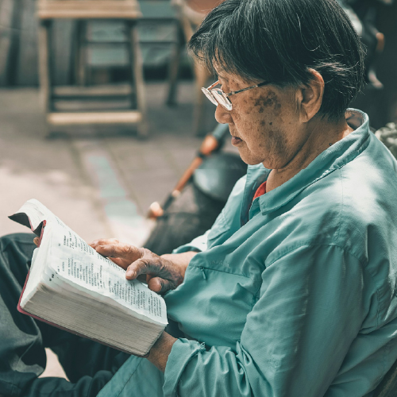

04寻根未果的失落

大溪地客家人

大溪地的客家移民始于1865年，法国殖民政府为发展棉花产业，引进了一批广东契约工人^{注}。而后，更多嚮往改善生活的客家人陆续到来，他们勤奋又节俭，从码头苦力做起，逐步跨足餐饮、零售和农业。客家人迅速累积财富，建立家族企业，人口也逐渐壮大，成了大溪地举足轻重的族群。
20世纪中叶，面对法国殖民政府严格的归化政策，客家人必须做出务实的选择──唯有接受法语教育、取得相关证照，才能为下一代争取更多教育资源和发展机会。根据新国籍法，客家人需採用「法式客家姓」，并配上道地的法文名字。例如，「赖」(Lai)这一客家姓氏，被改为「Laille」。
姓氏法文化后，祖谱脉络逐渐模煳，激发了客家人寻根的渴望。许多大溪地客家人透过留学或探亲重拾根脉，然而当他们真正踏上中国故土，却发现物是人非。「去了之后，感觉一切都变了。我们讲法语，不会讲客家话，也不会说中文，与中国亲戚交流困难，甚至不知道该聊什麽。」寻根未果的失落，恰如学者所言，宛若徘徊流浪的灵魂，无法安归。
注：主要来自惠州地区的新安、宝安。

代祷文
天父，愿你安慰大溪地客家人寻根未果的失落与哀伤，赐他们调适複杂情绪的能力，从你那裡得着勇气继续前行，体验人生旅途中的悲欢离合、喜怒哀乐。愿大溪地客家人看见你的爱，正如你应许要亲自扶持跌倒、背负重担的人。愿你医治他们的伤痛，填补心灵的缺口，也愿圣灵引领他们认识耶稣，重返天父的家。我们祈求法国政府重新审视过往的归化政策，正视并承担起这段历史责任；也愿大溪地的客家人勇敢揭开伤口，与政府展开对话，使和解成为可能。奉主耶稣基督的名求，阿们。
浏览每日圣经原文灵修
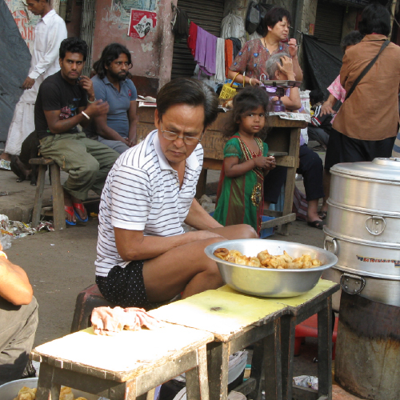

05最正统的客家人

印度客家人

印度，这个孕育灿烂文明的古国，除了法显到天竺取经的故事，似乎很难联想到在这片土地上，竟然存在延续两百多年的客家社群。
加尔各答是印度客家人的聚居地。18世纪，英国东印度公司透过鸦片与中国建立贸易关係，加尔各答成为中印贸易的重要港口，促进人群迁徙。一群广东梅县的客家人，顺应经济机遇，漂洋过海来到印度。
印度客家人靠皮革安家。皮革行业利润可观，由于涉及处理尸体、皮革加工过程的高度污染，印度高种姓阶层不屑从事，而贫困的贱民缺乏资本经营。客家人敏锐地抓住商机，逐步建立起皮革供应链，产品更远销到欧洲、中东和俄罗斯。
1962年中印边境战争彻底改变了客家人的命运。印度掀起一股反华浪潮，客家人遭当局严密监控，部分甚至被关入集中营，许多人逃往台湾、香港和加拿大。
如今在加尔各答，客家人仅剩两千馀人。他们骄傲地认为自己所讲的客家话最正统，杨大钊的「开印祖」传说^{注}、每年春节「塘园伯公」庙的祭拜仪式，是印度客家人的独特文化，也寄託了他们敬仰祖先之情。
注：传说杨大钊足智多谋、胆识过人，靠神明庇佑来印度定居，是印度客家人的拓荒先锋。

代祷文
天父，在异乡之地，印度客家人为了寻求身分认同与归属，紧守着传统信仰。求你温柔地覆手在他们的手上，使印度客家人放下紧抓不放的安全感，看见基督信仰是另一种选择。求神使用在台湾、香港和加拿大的客家基督徒，为他们打开福音大门，向印度的客家亲族传扬福音，展现作为客家人同时也是基督徒的美好见证。为印度社会的种姓制度祷告，求圣灵引导印度人认识你这位天父上帝，与你重建关係，并经验到神的爱扩及所有人，心思意念被更新，以崭新的眼光看待印度古老的种姓制度。奉主耶稣基督的名求，阿们。
浏览每日圣经原文灵修
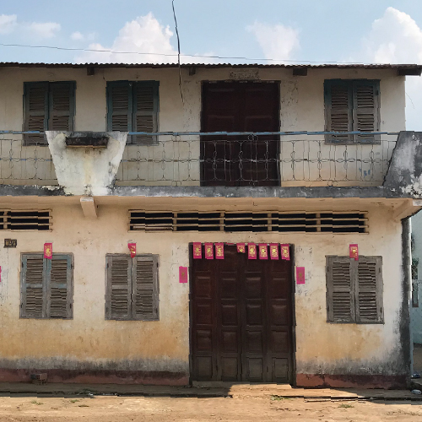
同奈省的华人民居

06转变信仰谈何容易

越南客家人

越南同奈省边和市宝龙区的客家人约1,200人，他们是郑成功在台湾抗清失败后，龙门将军陈上川率领的残兵的后裔。这群客家移民传承了广东惠阳手工艺传统，建立祖师庙供奉木作、石作与铁作3位祖师──鲁班、尉迟恭和伍丁。凭藉一技之长，客家人成为当地少数精英社群。
然而，随着越南工业化的快速发展，客家人赖以维生的手工艺逐渐式微。当其他华人族群(如广东人、福建人)因大米国际贸易而兴盛发达时，客家人的经济地位每况愈下，与其他族群的差距也愈发明显。
面对手工业衰退的困境，宝龙客家人为了维持与其他华人社群的商业往来，选择调整客家传统。他们将原本客家文化鲜明的祖师庙改为「天后古庙」，融入华人的主流文化。
但是，转变信仰谈何容易？当你走进「天后古庙」，便会发现正殿供奉的仍是3位祖师，而非天后娘娘；天后与关帝的神龛，反而被安置在正殿的左右两侧。这或许说明了客家人对传统信仰难以割捨的情怀。

代祷文
天父，越南宝龙客家人面对工业化的冲击与经济转型的挑战时，勇敢调整生活方式，展现十足的适应力。愿越南宝龙客家人归入神的名下，在神的国度裡发挥这项灵活应变的特质，如同保罗，「向什麽样的人，我就做什麽样的人」，成为谦卑有力的福音传递者。主啊，我们为即将或已在宝龙客家群体中服事的宣教士代求。求你赐给他们属天的智慧与洞察力，理解并尊重客家人深厚的传统文化情感，以客家人听得懂的方式宣扬福音，使真理的种子在这片土地上扎根、发芽、结实。奉主耶稣基督的名求，阿们。
浏览每日圣经原文灵修
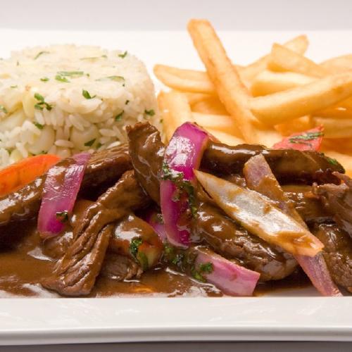
秘鲁炒牛柳

07炒牛肉配薯条？

秘鲁客家人

当客家人带着客家文化进入某个地区时，他们未必被当地文化同化，而是可能灵活地融合或创新，以崭新的方式延续客家文化。
19世纪中期，秘鲁废除奴隶制度后，超过10万名华人移往(包含众多客家人)秘鲁，取代原有的黑人劳工。他们在甘蔗种植场、安地斯铁路和瓜诺矿场挥汗如雨，或在私人住家或餐馆担任佣人与厨师，改变了当地饮食文化。
客家人引进中式炒锅和快炒技术，秘鲁炒牛柳(Lomo Saltado)──炒牛肉、蔬菜配薯条，这道看似反传统的搭配，成为秘鲁最受欢迎的美食。为了因应当地人的口味和需求，客家移民逐渐创造出独树一格的新兴料理──Chifa。
Chifa，音似中文的「去吃饭」，指的是提供中式餐点的地方。秘鲁随处都有Chifa，裡面坐满了秘鲁人。相比于传统中式料理，这种秘鲁化的中式料理口味较甜，大量使用当地特产，如秘鲁辣椒(Ají Amarillo)、红洋葱和罗望子等食材。

代祷文
天父，感谢你藉着客家人的智慧与勤劳，祝福了秘鲁这片土地。他们用炒锅与厨艺，喂养了无数秘鲁人。在Chifa餐馆裡，我们看见你如何让不同文化的人们在餐桌前相遇。主啊，我们切切祈求，这些擅长创造美食、拥有你荣美形象的客家移民，认识你这位赐下生命之粮的主。过去亚当和夏娃，因着错误的「吃」而堕落，但在你无限的慈爱中，你赐下独生子耶稣基督，让我们能在他裡面，藉着吃他的饼、喝他的杯得着救赎。愿秘鲁客家人与你一同坐席，品尝救恩的甘甜，并用食物继续祝福更多不同国家的人。奉主耶稣基督的名求，阿们。
浏览每日圣经原文灵修
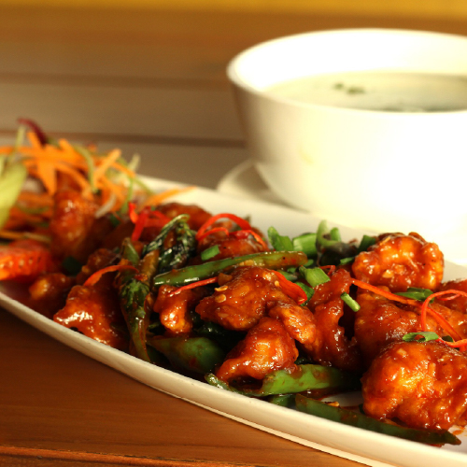
辣椒鸡

08咖哩粉遇上酱油

加拿大客家人

大部分加拿大客家人并非直接从中国移民，而是来自模里西斯、印尼、南非、加勒比海等地的二次甚至三次移民。自1950年代，前英国殖民地与领地陆续独立，当地民族主义抬头，新政府上台执政，导致客家少数族群被迫离开。
1962年中印战争爆发后，印度华人处境日益艰难，不得不迁徙他处，其中大量客家人选择到加拿大，将印度客家料理带到了多伦多。印度客家料理融合了咖哩粉、葛拉姆马萨拉(Garam Masala)、芫荽小茴香粉(Dhana Jeera)等印度香料，并结合中式烹调方法和食材，如快炒与酱油，创造出独特的菜系。
印度客家餐厅的招牌菜包括满州鸡(Manchurian Chicken)、辣椒鸡(Chili Chicken)和客家炒麵(Hakka Noodles)等。许多餐厅持续创新研发新菜色，例如马萨拉鱼(Masala Fish)，已成为不少店家的特色菜。目前加拿大约有70间印度客家餐厅，其中高达八成集中在多伦多。若你住在多伦多，或计画造访加拿大，不妨走进印度客家餐厅，来一趟美食的跨文化之旅！

代祷文
天父，你是一切文化与创意的源头，也是赐下各样美善恩赐的神。当加拿大客家厨师在厨房裡揉合印度香料与中式烹调方式时，求你向他们启示你自己。愿他们在烹饪的过程中，体会到你奇妙的带领；在观察食材变化时，感受到你设计的自然法则；在创造新菜色时，领会到你的恩典是何等丰富。祈求神使用印度客家餐厅充满创意的菜餚，不只满足人的口腹之欲，更成为治癒人心的工具，使人在焦虑的忙碌生活中，稍作歇息，好好享受饮食的乐趣，并在吃喝中欢庆神的创造。奉主耶稣基督的名求，阿们。
浏览每日圣经原文灵修
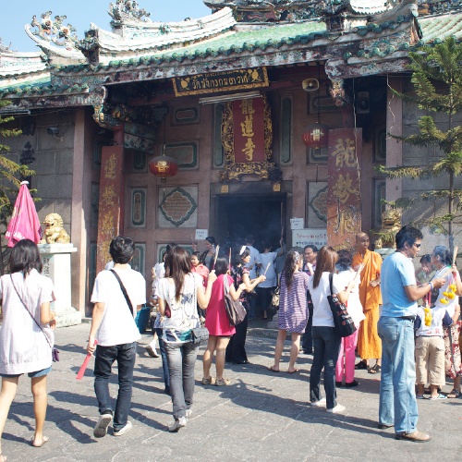

09从何处来

泰国客家人

19世纪，为促进经济发展，泰国开始修建铁路，引进大批客籍华工。太平天国之乱后，洪秀全的客籍残兵辗转流落到马来西亚，后迁移至泰南工作。
泰国客家人分为「深山客」和「半山客」。「深山客」的原乡位于山区，主要来自广东梅县，使用梅县客家话，又称嘉应腔。「半山客」的原乡靠海，多来自广东丰顺、揭西和揭阳等地。「半山客」与潮州人住得近，两族通婚频繁，他们讲的客家话深受潮州话影响。此外，泰国还有一群来自广东茂名、信谊、高州的客家人，他们大多是经从马来西亚进入泰南，从事橡胶种植。这群客家人在马来西亚有众多亲友，与泰国中部、北部的客家族群较少往来。
客家会馆维繫着泰国客家人的客家认同。历经泰国政府的同化政策、现代化过程与民族主义的建构，客家会馆努力传承与保护客家文化。然而，如何找到接班人，是每个客家会馆面临的最大难题。

太平天国与客家人
客家人为求生存四处迁徙，常与当地主流族群竞争资源和发生冲突，导致处于经济和社会地位的边缘。这种处境，反而成为培养革命意识的沃土。太平天国传教期间，大量客家人投入其中，成为这场运动的重要力量。

代祷文
天父，泰国推行同化政策、社会快速现代化的浪潮中，谢谢你保守客家会馆，让它成为连结客家族群的重要桥梁，维繫着他们的文化传统与身分认同。愿你亲自预备机会，带领泰国客家人在生活与工作中遇见爱主的基督徒。愿主的救赎恩典临到他们，使他们的生命经历耶稣基督的丰盛，并渴慕更多认识神。我们为客家族群的世代差异祷告；老一辈坚持以客语作为客家身分的象徵，而年轻一代在现代泰国社会中成长，缺乏学习和使用客语的环境；求神帮助两代人互相理解：客家的身分认同不只在于语言，更在于族群文化的珍视与传承。奉主耶稣基督的名求，阿们。
浏览每日圣经原文灵修
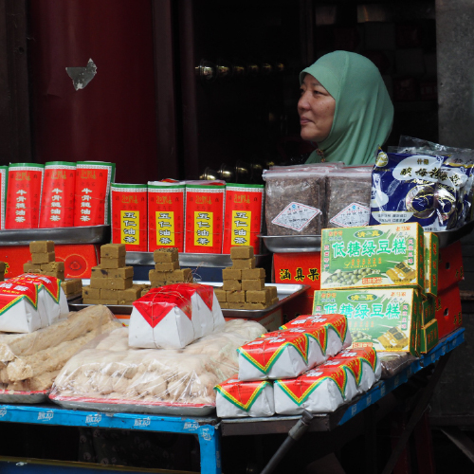

10成为穆斯林之后

印尼客家人

「你改信伊斯兰？那是『番猪狗』的信仰，你是客家人，这是背祖忘宗啊！」面对母亲愤怒地质问，我默默地低下了头。
在班达亚齐，客家人成为穆斯林意味着不再拥有「完整」的华人身分，被视为向下的社会流动，承受来自家人、华人社群的压力。
对穆斯林身分的厌恶，源于荷兰殖民时期的「种族隔离政策」^{注}。荷属东印度公司赋予印尼华人部分特权，位居在原住民之上。这不仅阻隔了华人融入印尼社会的可能，同时在原住民心中，烙下华人控制经济的刻板印象，认为华人高傲、自私又势利。
独立后的印尼，颁布一系列针对华人的限制政策，深化华人与印尼社会的隔阂，包括查禁华文报纸与组织、强制改用印尼名、禁止使用华语、关闭华文学校，甚至禁止公开庆祝传统节庆。直到2006年，政府颁布《印尼公民权法》，华人才在法律上重获自由。
2008年，海啸夺去了亚齐的色彩，大半区域变成黑水泥泞煳成的废墟。然而，人与人的关係却悄然改变。一些客家人跨越族群藩篱，与原住民建立友谊——雇用亚齐人当员工，或是到亚齐人居多的咖啡店消费。
注：荷属东印度公司将人分为3个层级：上层为欧洲人、中层为外来东方人、下层为印尼原住民。华人是外来东方人，拥有某些特权，例如：贩卖鸦片、经营赌场与当铺。

客家话的普遍性
在亚齐，98%的华人使用客家话交谈，无论他们的祖籍是否来自广东梅县。

代祷文
天父，你的作为远超过我们所能理解和想像。海啸为人们带来难以承受的伤痛与损失，但在这时刻，你开启了和解之门，让客家人与原住民在日常生活中，建立真诚的互动和连结。主啊，我们求你医治在荷兰殖民统治下形成的族群对立，抚平印尼的歧视政策对客家人造成的伤痕。愿神的爱充满客家人的心，使他们能够以神的眼光看待过去的苦痛。求神赐给他们力量，去宽恕、接纳，并重建与穆斯林邻舍的关係。特别为印尼客家穆斯林祷告，在被逼迫的景况中，愿他们遇见好牧人耶稣基督，找到真正的归属和平安。奉主耶稣基督的名求，阿们。
浏览每日圣经原文灵修


11拉力与推力

马来西亚客家人

19世纪，中国这位「东亚病夫」遭列强肢解，一批客家移民南下投入锡矿业，填补东南亚的廉价劳力需求。「我的父母凭藉个人或家庭积蓄支付旅费，循着亲友铺就的路径，到马来亚谋生。他们定居在布先镇──一个广东东莞锡矿工人建立的客家聚居地。其后，他们又从中国招揽更多亲朋故旧前来工作。」
移民迁徙往往靠「推拉理论」调节。20世纪末，马来西亚推行「新经济政策」，试图解决马来人的贫困问题。这项政策确保马来人在教育、社福及就业机会享有优先权，却同时加剧族群对立，华人更被指责为马来人贫困的根源。华人在教育、文化、政治权利和商业发展上处处受限，甚至被巧妙地排除在公职单位外。国家高等教育的配额制度，导致大量符合入学资格的华人学生无法就读国立院校。国家逐步推行的伊斯兰化政策，更加深了华人的不安全感。
大量具备专业技能的马来西亚华人移民至澳大利亚、纽西兰、加拿大和美国等「拉力国家」，客家人也在这一波「再出走潮」中离开。

代祷文
天父，许多马来西亚客家人再次踏上移民之路，远赴他乡寻找新的机会。在各国纷纷收紧移民政策的世代，求你眷顾这些离散的游子，供应他们生活的一切所需。愿客家人不仅在新的国度找到安身立命之所，更重要的是，愿他们在人生的旅途中遇见神。为马来西亚政府祷告；求神赐给执政者智慧和公义，帮助他们制定公平合理的政策，消除族群之间的隔阂与偏见。求神感动出国留学的年轻人愿意回国发展。祝福马来西亚成为一个族群和谐、政治清明、经济繁荣、宜人居住的国家。奉主耶稣基督的名求，阿们。
浏览每日圣经原文灵修
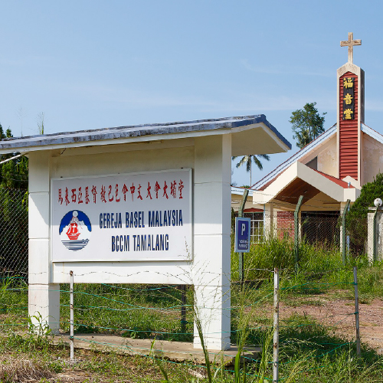
一间马来西亚基督教巴色会教堂

12一场合作移民计画

马来西亚沙巴客家人

马来西亚的沙巴客家移民史，与一般广为熟知的「猪仔贸易」^{注}不同，这是一场宣教士与外国商人合作的移民计画。
1881年，英国商人在沙巴成立「北婆罗洲渣打公司」，为了开发当地大片土地，开始招募华工。当时，在中国广东客属地区宣教的巴色会宣教士黎力基，正忙于协助太平天国起义失败者(多为客家基督徒)逃避清廷追捕。他与渣打公司合作，而渣打公司的移民条件相当优渥：免费船票、土地和居住权、开垦用的种子和工具、金钱借贷等等，吸引数十个家庭前往沙巴开垦。
赤手空拳来到北婆罗洲的客家基督徒，为沙巴日后的经济社会发展奠定基础，并在当地建立了众多教会。如今，马来西亚基督教巴色会拥有一百七十多间分堂，约5～6万名会友。他们甚至打破了客家人内聚性强的民族特质，将福音传播给沙巴原住民卡达山杜顺族群，并逐步走向世界，积极参与跨文化宣教，组织短宣队、门训或差派宣教士到中国、模里西斯、马达加斯加及东南亚各地。
注：19～20世纪，许多来自穷乡僻壤的中国农民或渔民，被招工馆等中介公司诈骗至海外作苦力，满足西方殖民地的劳动力需求。

代祷文
天父，谢谢你让我们认识马来西亚客家宣教史。客家族群常被称为一块福音硬土，然而在历史中，我们看见你具体而奇妙的作为。在逼迫中，客家基督徒虽然四散，如同使徒行传中因司提反事件而分散各地的门徒，却反而祝福了马来西亚这块土地。他们不仅打破客家内聚的民族特质，更开展了跨文化宣教的事工。愿这段历史继续被人们诉说、传承，重燃我们对跨文化宣教的热忱，坚固我们对神的信心。愿神继续使用马来西亚基督教巴色会每一间分堂、每一位会友，以基督的心肠服事世界每个角落。奉主耶稣基督的名求，阿们。
浏览每日圣经原文灵修
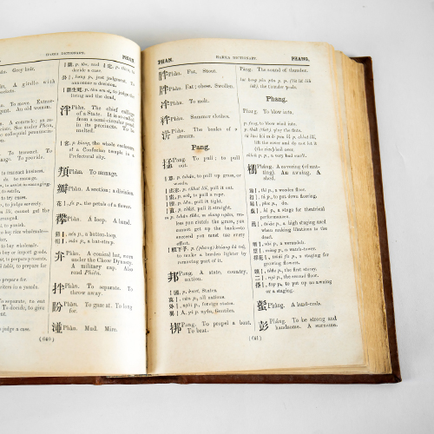
客英大辞典内页

13巴色会与客家人的相遇

客家宣教史

瑞士宣教差会——巴色会与客家人的相遇，要归功于语言天才宣教士郭实猎。
郭实猎18岁入柏林神学院，6年后便启程前往爪哇，展开宣教之旅。他的足迹遍布新加坡、香港、中国和马来西亚等地，精通马来语、汉语、闽南语、粤语，潮州语和客家语。他多次致信欧洲各差会，鼓励他们到亚洲宣教，巴色会回应了他的热诚。据统计，1846～1849年，巴色会差派62批、188名宣教士到广东客属地区，在客家宣教史上写下弥足珍贵的一页。
巴色会为客家人提供免费的教育、医疗和社会福利，让这群处于社会边缘的族群得以翻身，提升生活条件和社会地位。巴色会特别设立教会女子学校，宣扬「在上帝面前人人平等」、「女性是支持家庭与社会的重要角色」、「女性享有受教育权」等办学理念，解放了长期受「重男轻女」文化束缚的客家女性。
为了认识客家文化、与客家人沟通，巴色会宣教士投入编纂客英辞典、客语教材和刊物。这些资料，连同他们定期向差会提交的事工报告，都成为日后研究客家人的第一手史料。

代祷文
天父，我们为过去巴色会宣教士在客家地区的奉献献上感恩，他们效法耶稣，与穷人同坐席，以诸多实际行动关怀客家族群。我们也为当年的宣教事工感谢神，这些宣教士不仅传扬福音，更意外地为后世保存了珍贵的客家史料和语言文献，使今日的学术研究得以顺利进行，帮助客家人延续文化，让我们可以深入认识客家。主啊，求你继续在这个时代，兴起更多爱客家的工人，帮助他们以创新的方式，接触世界各地的客家族群。愿圣灵在客家人心中动工，在客家族群间带来属灵复兴，使更多客家人经历神的大爱。奉主耶稣基督的名求，阿们。
浏览每日圣经原文灵修
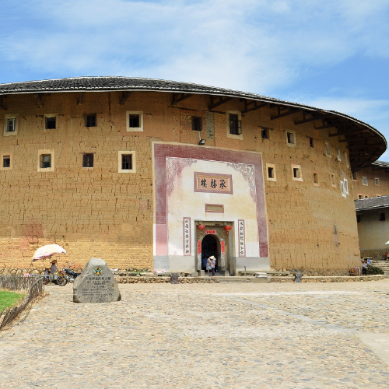

14客家来自中原？

客家人的起源

许多人深信不疑，客家来自中原。然而，这一观点其实是在20世纪才逐渐形成的。当时，一本探讨广东省族群的书籍，指出客家人不属于汉族血统，激起客家菁英强烈反弹。黄遵宪、丘逢甲、邹鲁等人随即成立客家研究会，以笔战回应，力证客家人是从中原南迁的纯正汉人。1920年，情况再度升温，上海商务印书馆出版的《世界地理》，将客家人描述为野蛮部落、退化的人民，客家人再次奋起捍卫自己的汉族身分。人们称客家人为「犭厓」^{注1}，戏称他们不算是人。作为新来后到者，面对当地人的轻蔑嘲弄，客家人的生存焦虑始终难解。
客家人来自中原吗？他们是汉人后裔吗？迄今学界尚无定论。一些学者认为，客家妇女没有缠足的习俗，正好说明了非汉人血统。另有学者从语言学分析，提出客家人其实是被汉化的畲族^{注2}。
客家群体的形成历经漫长酝酿，他们迁徙到广东、福建、江西山区后，与当地人互动，才有了「客家」之称，要考证其确切源流十分困难。
注1：「亻厓」是客家话中的第一人称，翻译成「我」，当地人故意把「亻」换成「犭」。
注2：中国华南地区的少数民族，大多讲接近客家话的汉语方言「畲话」，有别于本族语畲语(苗语支)。

代祷文
天父，客家人努力捍卫自己的中原身分，背后其实是被排斥、被歧视的生存焦虑。我们相信，神完全理解客家人的苦痛，因为你的儿子也曾被世人藐视、厌弃，你是受逼迫者的神，你喜欢伸张公义，从灰尘裡抬举贫寒人，从粪堆中提拔穷乏人。愿客家人认识你就是他们的神，在你的眼中，他们的身分尊贵，如天上明亮的星辰。愿世界各地的政府，以公平、公义与包容，接待所有寄居在他们土地上的客家人。愿客家人对自己的身分有新的认识：世界上所有人都是「客」旅，唯有那将要来的新天新地，才是客家人真正的家乡。奉主耶稣基督的名求，阿们。
浏览每日圣经原文灵修
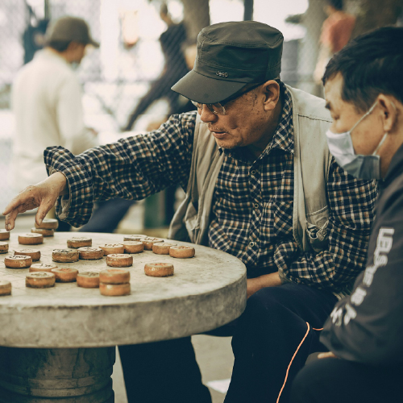

15以节俭为美德？

客家文化标籤

节俭是华人移民的共同特质，而客家人更以节俭为傲。着名客家女作家韩素音的曾祖父，其墓碑铭文写道：「勿忘曩昔寒微之时，勿忘祖先创业之艰辛，以孝、勤、俭、直为立身之本。」新加坡客家裔前总理李光耀以节俭治国，也以节俭为生活目标。他的女儿李玮玲曾说：「父亲教我，节俭是一种美德。」
客家人不浪费食物，他们相信，浪费会遭天谴。在加尔各答，当客家人看见广东人发财后，「家裡雇用佣人，用象牙筷吃饭，桌上还铺了桌巾」时，他们仍然坚持勤俭持家、努力工作。客家人这样的生活习惯，常常被外人调侃，不是贫穷就是吝啬。
然而，时代变迁，这份节俭精神在世代间产生变异。老一辈的客家人依然保有节俭的美德，他们还记得早年吃苦的日子；但大多数客家年轻人，已经难以与「节俭」这个文化标籤产生共鸣。

代祷文
天父，客家先民在中国因迁徙较晚，只得在山区艰困地生活。散居世界各地的客家人，有些曾是猪仔贸易的受害者，有些则是开垦拓荒的先驱。这段艰辛的历史记忆，塑造了老一辈客家人勤俭的美德，但也让他们习惯苦待自己。主啊，我们祈求福音转化老一辈客家人的生活模式，让他们认识到有一位丰盛恩典的神可以依靠。愿他们明白，适度享受生活也是敬拜你的方式，更是在你怀中安息、欢庆你美好创造的表现。每位客家人都有独特的生命故事，求主帮助我们摆脱对客家族群的刻板印象，以爱心去认识、理解每一位客家人。奉主耶稣基督的名求，阿们。
浏览每日圣经原文灵修
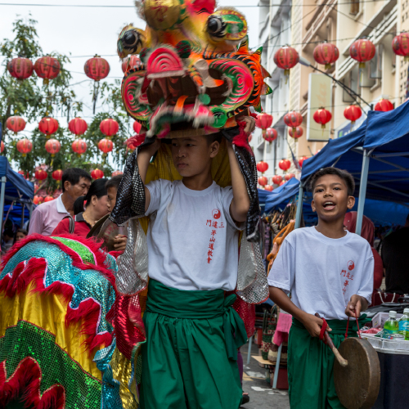

16勇敢无畏

客家文化标籤

「勇敢无畏」是客家族群的鲜明标志。19世纪中期爆发的土客械斗，正是见证客家先民坚毅精神的重要历史事件。
土客械斗(1854-1867)源于客家人与广东人的冲突。由于客家人口急剧增加，使更早定居的广东人感受到威胁。虽然史料没有确切的伤亡数字，但学者粗估，这场冲突导致超过百万名客家人伤亡，并迫使许多客家人迁徙他方。冲突并未就此止息，两族群间的敌意更延伸至马来西亚与北美。在马来西亚，义兴与海山的会党械斗，演变成拉律战争；在美国加州，客家会馆与广东三邑会馆，也曾发生激烈的斗争。
环境造就人，也塑造了族群特质。早期的客家人除了面临其他方言族群的敌视与排挤，还得在陌生的土地上重新开始。艰难的处境，锻鍊出客家人「勇敢无畏」的精神。马来西亚的木威镇，至今仍可见到这种文化特质的传承——当孙辈表现怯懦时，祖父母会说：「不怕天、不怕地，怕啥呢？」^{注1}在他们眼中，恐惧是「没用」^{注2}的表现。
注1：原文客家话为thien e pha, thi e pha, ngi kong mak kai?
注2：原文客家话为mau yung

代祷文
天父，土客械斗让「勇敢无畏」成了客家人的文化标籤。老一辈切切期望把这观念传承给下一代。然而，愿客家人认识到，你是一位接纳负面情绪的神。诗篇中一句句恐惧、后悔、抱怨、悲伤、苦痛，甚至是咒骂的文字，都被收录到圣经裡，让我们明白：神所设计的人情感丰富，能喜、能悲、能笑、能哭。人生难免经历各种情绪，生活中也充满複杂的现实问题。然而，愿客家人拥有觉察情绪的能力，认识情绪的功能，并在情绪风暴中经历神的同在、看顾、医治与重建。奉主耶稣基督的名求，阿们。
浏览每日圣经原文灵修
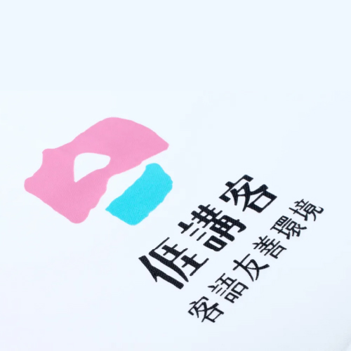

17语言濒临死亡

客家话生存危机

根据联合国教育、科学及文化组织(UNESCO)的报告，现今6,700种语言中，有半数的语言可能在本世纪结束前消失。客家话的危机，早在上个世纪就浮现。
国家语言政策^{注}、人口迁移、全球化和跨文化婚姻等因素，世界各地(包括中国在内)使用客家话的家庭日益减少，这门语言可能在未来两三代内消失。如果不会讲客家话，或听不懂客家话，还能够自称为客家人吗？这是所有客家人内心纠结的课题。
着名语言学家克里斯托(David Crystal)说：「当一种语言再也没有使用者时，它就死亡了。」语言如同生态环境，越是多样，就越能丰富各语言看待彼此及世界的角度，使人类文明更具韧性。语言透过语法、词彙，涵载过去的一切，就像你我珍视祖父母的日记、老相片背后的几个字。当一个语言的死亡，世界就减少了一种表达和描述的方式，更代表一个民族的历史记忆不复存在。
失去母语，到底是什麽感觉呢？一位南非科伊科伊人说：「好像我是被陌生人养大的，因为我不会讲我母亲的语言。」
注：例如新加坡的英语化、讲华语运动等国家政策。

客家话小科普
中国和世界各地的客家话有丰富的方言种类，例如东莞话、四县话、惠阳话、兴宁话等，不同的变体腔调甚至可能无法相通。

代祷文
天父，你从一人造出万族，在你的祝福下，定准了他们的年限和所住的疆界，使各族遍满全地，发展出丰富多彩的文化。你欣赏人类文化的多采多姿，在新耶路撒冷中，使徒约翰更见证了一个极其庞大的群体，他们来自各邦国、各支派、各民族、各语种。我们盼望，不同方言的客家族群也能列席在内。愿神为各地客家人预备语言复兴所需的资源，感动各界学者投入其中，共同为保存这珍贵的语言尽一份心力。愿各国政府调整语言政策，使客家人有更多机会学习和传承客语。愿客语圣经的翻译工作将各种客家方言转化为文字，好让客家人用自己的语言得听上帝的声音。奉主耶稣基督的名求，阿们。
浏览每日圣经原文灵修
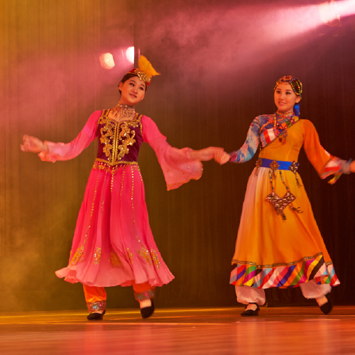

18全球化带来的好处

大型客家活动

客家人从中国散居世界各地，经历多次国际迁移。当他们适应及融入当地生活、与不同文化的人往来，又面临传承客家文化的困难，其中最明显是年轻一代逐渐不再使用客家话。然而，客家人没有坐以待毙，他们利用全球化的优势，举办大型客家活动，连结全球客家人，振兴客家文化。
香港崇正会主办的「世界客属恳亲大会」，每年吸引数千名世界各地的客家组织代表参与。大会内容丰富多元，涵盖娱乐演出、文学艺术、美食、学术会议、商贸交流及政治议题等领域。这项盛会如同大型体育赛事，不仅提升主办国的国际形象，更促进经济发展，各国皆积极争取主办权。
「多伦多客家研讨会」则专注于缩短与全球客家年轻世代的语言代沟，针对接受英语教育的全球客家年轻世代，协助他们认识客家历史与文化。另一项重要的客家世界性活动是「客家母亲河纪念大会」^{注}，每年在福建长汀举行公祭，邀请客家人到「客家祖地」进香，向祖先致敬。
注：学术圈不认同福建长汀为客家人的起源地，学者认为这实际上是窜改了客家历史，但无可否认的是，参与「客家母亲河纪念大会」已成为现代客家文化的一部分。

代祷文
天父，我们祈求这些大型客家活动不只振兴客家文化、连结全球客家人，更成为拓展神国度的契机。愿圣灵带领客家基督徒在大型客家活动中，以行动见证基督的恩典，与全球客家人建立美好的友谊关係；求神使用这些人际关係，使更多客家人透过耶稣，与你恢复关係。我们也为年轻一代的客家人祷告，求神保守他们在全球化浪潮中不忘本，在传承客家文化的同时，也能认识你是创造万族万民的主。愿客家族群的下一代在追寻文化根源时，寻见生命终极的根基——耶稣基督。奉主耶稣基督的名求，阿们。
浏览每日圣经原文灵修
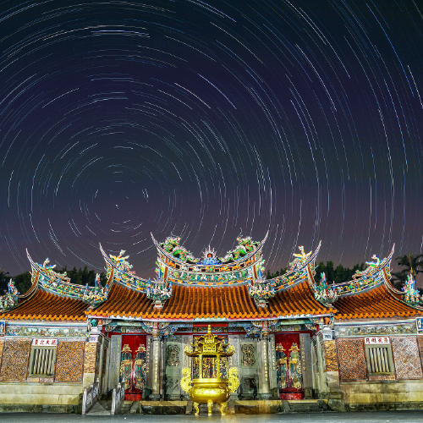
新竹县褒忠亭义民庙

19是神？是鬼？

义民信仰

清领初期，社会动盪。一些勇敢的客家人挺身而出，协助朝廷平定民变，或参与闽客械斗、原汉冲突^{注1}和剿匪行动。为了捍卫族群利益、维持地方秩序，他们不幸牺牲，被民间尊称为义民，意即义勇之士。客家人特别崇敬义民，视之为「神」，相信他们具有福国佑民、消灾解厄的能力。客家人定期在义民庙举行公祭，形成客家独有的义民信仰。
各地义民庙的祭祀对象不同：台湾苗栗市义民庙收埋的，是林爽文事件的亡者；大湖昭忠塔义民庙祀奉的，是拓垦时期殉难的垦户；而南湖护安庙，则祭祀与原住民争战时牺牲的人们，以及无后代子孙的亡者。南湖位于苗栗内山地区，是汉人最晚开拓、最为艰辛的区域，因常遇原住民出草^{注2}，造成不少伤亡。
每年农曆7月18～20日是纪念保乡卫土、勇敢牺牲的义民之日。台湾新竹义民庙至今已维持两百多年的十五联庄轮值^{注3}祭祀传统，包括奉饭、中元法会科仪、放水灯、吃糖粥、遶境等习俗，规模十分盛大。
此外，对现代客家人而言，义民精神不仅停留在宗教信仰层面，更转化为客家社会运动的象徵，推动着客家族群挺身保卫客家文化。
注1：原住民与汉人的冲突。
注2：出草又称为猎首，是台湾原住民的文化习俗。猎首的目的是为亲友复仇或解决争议，因为原住民相信，神灵会让清白的人猎得首级。
注3：联庄是指跨村落的祭祀联盟，新竹义民庙的庙方负责人邀约新竹、桃园的客家族群轮流主办义民祭典。

代祷文
天父，客家人视过去的义民为保乡卫土、勇敢牺牲的英雄，是协助政府维持社会秩序的力量，客家人把义民当成神明崇拜。如今，义民精神被赋予新的意义，保护家园的勇气延伸到现代台湾社会，成为客家族群争取文化生存与语言复兴的动力。愿神帮助我们认识客家族群时，深入观察一个民族文化背后的深层涵义，以欣赏先于批判，接纳先于排斥来理解。求主赐下智慧和创意，帮助台湾教会以合乎圣经的方式，尊重客家文化，发展有效的传福音策略，使救恩的好消息传遍每一个客家庄、触动每一位客家人的心。奉主耶稣基督的名求，阿们。
浏览每日圣经原文灵修
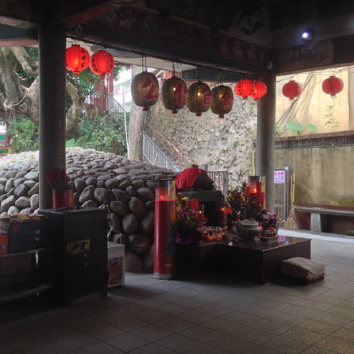
台湾台中东势鲤鱼伯公庙

20伯公到底是谁？

伯公祭祀

「伯公」是客家人对家族长辈(伯祖父)的亲切称呼，也是对土地公的尊称。在街头巷尾遇见熟识或陌生人时，以「伯公」称呼，能赢得好感，拉近彼此距离。客家人与土地公的关係，也如与叔伯一样亲近。人们习惯在客家村落、田间水圳旁，看见石头伯公、树头伯公时，只要双掌合十，虔诚称一声「伯公」，就会得到神明庇佑。
过去农业社会，客家人生活简朴，深信土地乃万物生养之本。因此，「伯公」信仰的形式也相当简单，一块石头、一棵树头即可象徵「伯公」的存在。现今的客家人已不忍伯公受风吹日晒，「伯公」的祭祀规模，从早期简单的石头、树头、小型神龛，到如今的中型伯公祠，甚至规模宏大的护龙式庙宇。
每逢秋收入冬之际，新竹竹东镇的伯公庙便会筹办「平安戏」酬神，感谢伯公过去一年的庇佑，同时也会迎请附近香火鼎盛的庙宇神明，如三山国王、妈祖的分身，莅临看戏。

代祷文
天父，你才是客家族群的「土地公」，是他们真正的保护者与供应者。愿圣灵使客家族群明白，石头和大树本是你的美好创造，见证着你的巧手与美丽。愿圣灵使客家族群明白，真正赐下雨水、阳光，使五穀丰收的是你，你是那位不用人手服事，也不住在人手所造殿宇中的神，因为你本为万有之主，毫无缺乏。愿客家人认识你才是赐下生命气息，满足一切需要的神。盼望客家人在庆典和节期中，从酬谢伯公转向敬拜你。愿神亲自向客家人揭示，你就是那位从一本造出万族的神，你让客家族群遍布各地，为要彰显你的荣耀。奉主耶稣基督的名求，阿们。
浏览每日圣经原文灵修
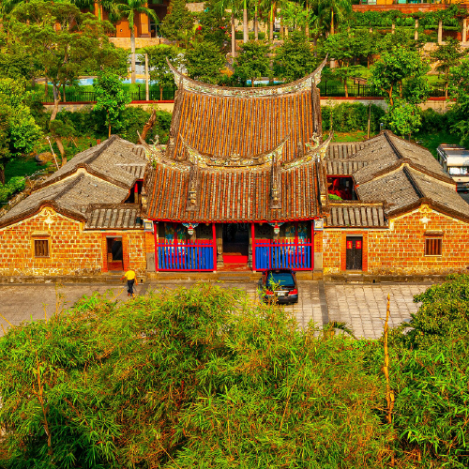
鄞山寺

21守护汀州客家的三座庙宇

汀州客家人

新北市澹水、三芝、石门一带，居住着一群汀州客家后裔，他们的祖先来自中国福建省永定县。虽然如今大多数汀州客家人已不会说永定客家话^{注}，但他们仍然保有独特的原乡信仰。
随着澹水捷运的开通，外来人口快速增长，一栋又一栋的高楼拔地而起。这些现代建筑之间，伫立着一座二级古蹟──鄞山寺，供奉着汀州客家的原乡守护神定光古佛。鄞山寺建于1823年，早期作为汀州会馆使用，主要是接待同乡子弟。在三芝区，有一座民主公王宫，供奉的是武举人明福。相传明武宗朱厚照微服出巡时，明福护驾有功，因而声名大噪，死后被人尊奉为神。至于石门的十八王公庙，则有一段特别的历史：清朝中叶，17名遇难者因海难丧生，当地客家人为他们收葬时，一隻狗也跳入陪葬，因此合称「十八王公」。
注：在桃园龙潭、平镇和八德，及新竹湖口乡，还有少数汀州客家人会说永定客语。

代祷文
天父，石门十八王公庙的历史，让客家人体会到人生无常。愿圣灵引领汀州客家人认识主。在加利利海上，你与门徒同在，保护他们的性命，主是那位能平静风浪的神，愿汀州客家人在人生的惊涛骇浪中，认识神的大能与慈爱。当他们走在看不见前路的幽暗中，当他们在狂风巨浪中摇摇欲坠时，愿你让汀州客家人知道：你的爱子耶稣与他们同在船上。全能的主，愿你亲自带领汀州客家族群，在你的恩典中得着真实的平安。愿他们在你的同行中，找到永恆的依靠，最终平安抵达天家。奉主耶稣基督的名求，阿们。
浏览每日圣经原文灵修
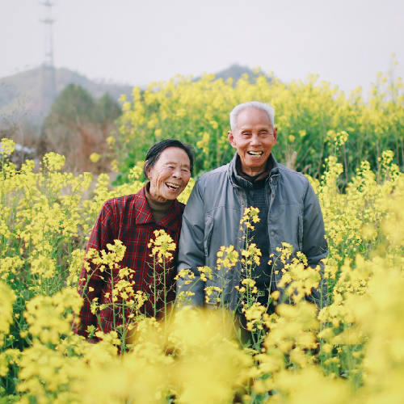

22杨桃的故乡

饶平客家人

一颗颗金黄的橘子高挂枝头，农民们赶在过年前採收。当我正要摘下一颗时，身旁的阿姨连忙喊住我：「绿色的不要剪，颜色不好看，没人要买。」
来到苗栗卓兰镇的山上，放眼望去，整片都是桶柑，生机盎然。这座位于苗栗县最南端的小镇，是饶平客家人的聚居地。卓兰盛产柑橘、葡萄、梨子等水果，是台湾重要的水果产地。在地客家耆老回忆，民国75～88年，卓兰家家户户都种杨桃，靠杨桃赚了不少钱。一位农民笑着说：「我的楼房就是杨桃盖的」。可惜后来历经九二一大地震，加上「吃杨桃得肾脏病」的误传，杨桃渐渐乏人问津。
百年古庙「继述堂」是詹家的祖祠，每年举办的祭祀大典，不仅凝聚宗亲情谊，更见证了饶平客家人的迁徙足迹。饶平客家人的原乡位于广东省饶平县，因为僻处北方山区，到了清朝初期，生活困顿，许多人纷纷冒险渡海来台。饶平客家人散居在台湾各地，但以苗栗县卓兰镇最为集中，其中又以詹姓族人为大宗。然而，如今的卓兰镇难敌现代化浪潮，与台湾其他农村一样，人口外移严重。

代祷文
天父，从过去到现在，感谢你透过卓兰，滋养了许多饶平客家家庭。然而，我们看见这片土地面临的挑战：年轻人口外移、农村逐渐凋零。但我们的神不会忘记卓兰，他看顾世界每一方寸的土地。求神赐给当地牧者、宣教士智慧和创意，以浅白易懂的方式布道，并透过社区关怀和各样事工，帮助饶平客家人认识从始至终，供应他们的天父上帝。求神带领地方政府和相关单位，制定有效的政策，振兴地方经济。求神触动青年的心，让他们看见家乡的价值与潜力，带着专业与热情回到卓兰。奉主耶稣基督的名求，阿们。
浏览每日圣经原文灵修
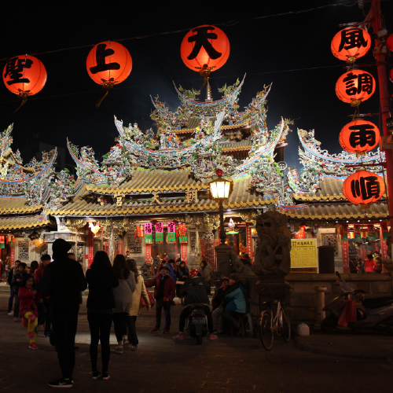

23云林也有客家人

诏安客家人

鲜少人知道闽南人为主的云林，有诏安客家人的存在。
诏安客聚居于云林县西螺、崙背、二崙一带，祖籍皆为福建省诏安县。自清朝初期，诏安客便来台开垦。或许是他们普遍具有诏安客语、闽南语等双语能力，长期与闽南人和平相处，所以极少受到外界注意。
为凝聚宗亲力量，纪念祖先德泽，云林诏安客的第一大家族──张廖家族，在西螺镇福田里建立了宗祠崇远堂，成为诏安客在台湾重要的信仰中心。每逢春、秋祭，亲族长辈必诵读「七嵌箴规」，告诫后代子孙，将祖训镶嵌在心上。第一嵌祖训「生廖死张故曰张廖」，让人不禁联想到张愿仔的入赘典故^{注}，更深刻体会到诏安客不忘本的感恩情怀。
诏安客的文化特色丰富，除了武术、开嘴狮和布袋戏等「三宝」，西螺酱渍更是其代表。早期诏安客先民几乎家家户户都会自製酱油、荫豉、醃瓜、豆腐乳等酱渍食品。定居台湾后，技术纯熟的酿造技艺成为诏安客的谋生工具，更逐渐发展出西螺今日傲人的酱渍产业文化。
注：六百多年前，张廖第一代先祖张愿仔入赘廖三九郎家。张愿仔感念岳父廖三九郎待己如亲子，于是交代子孙生时姓廖，死后再回归张氏。

代祷文
天父，遗忘是人的本性。以色列民遗忘耶和华上帝带他们出埃及，离开为奴之家；他们在西奈山下遗忘与神的约定，铸造金牛犊，将荣耀归给偶像。你藉着历世历代的先知，切切提醒你的子民，别忘记你的一切恩惠。神啊，诏安客家人是一群懂得感恩、不忘本的族群，愿你亲自向他们介绍你自己：让他们知道你与人不一样，你是那位从亘古到永远，守约施慈爱的神；你是信实的神，你向亚伯拉罕、以撒、雅各所立的约，直到今日仍然坚立。奉主耶稣基督的名求，阿们。
浏览每日圣经原文灵修
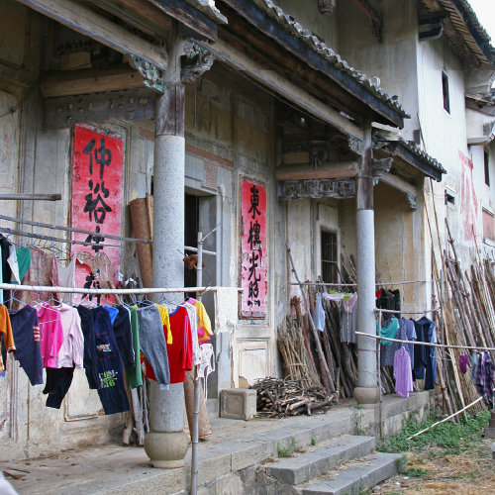

24山城间的行动菜车

大埔客家人

初次听到《山城台八线》，便被它轻快活泼的节奏和纯淨无杂的音乐吸引。上网查询后，才知道这是一首大埔客家歌谣。
《山城台八线》是明哥菜车乐团的原创作品。明哥菜车在台中东势小有名气，其负责人邱嘉樑与弟弟白天驾驶一辆白色小货车，穿梭于东势这座小山城间。由于当地交通不便，为了方便居民买菜，由父亲那一代开始的行动菜车，如今传承到第二代，在东势服务近半个世纪，这也是乐团名称的由来。
大埔客家人来自广东大埔县。垦首张达京是第一位来台行商的大埔客家人，他以「割地换水」^{注}的方式，取得台中西北部的土地拓垦权，之后便广邀同乡加入拓荒行列，奠定了日后台中繁荣的基础，并形成全台独有的大埔客家聚居区。
然而，日治时期起，台中工商业快速发展，大量外来人口改变了大埔客家人的生活，以致今日的我们，不容易发现台中西北部早期是个客家庄。如今，真正还在说大埔客家话的，仅剩石冈、东势和新社等地的客家人。
注：这是历史上原住民与汉人合作的良好范例。张达京以水源，与平埔族换取土地权，达到双方双赢的结果，不但荒埔变为良田，而且稻米亦丰收。
点击聆听 《山城台八线》 明哥菜车乐团

代祷文
天父，音乐艺术之美善，是从你而来。我们的创作都是在你所造的基础上，改变、加工和重组。唯有你能从虚无中创造万物，从溷沌中创造天地，从尘土中造人，并赐予生命气息。愿大埔客家人认识你，这位超越一切艺术家的伟大创造者。你悦纳大埔客家人的音乐，正如你喜爱大卫以诗篇讚美你的名。愿大埔客家人的音乐天赋不仅用于传承文化，更成为讚美你的器皿。愿大埔客语成为传颂你恩典的美好方言，在敬拜中找到更深的意义。愿大埔客家人回应神的呼召，实践你赋予人类的文化使命，不只在音乐上，更在各行各业中作一位好管家。奉主耶稣基督的名求，阿们。
浏览每日圣经原文灵修
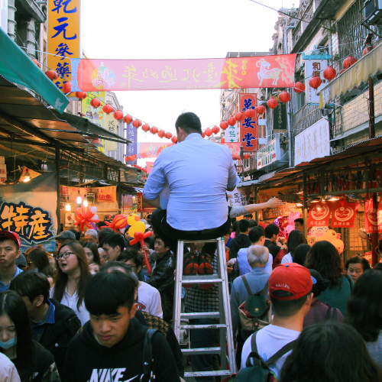

25标准客家话

四县客家人

四县客语是台湾捷运广播和客家电视媒体等公共媒体最常使用的客家腔，四县客语使用者分布范围广泛，北起桃园中坜、平镇、龙潭，跳过新竹县后，几乎涵盖整个苗栗县，并向南延伸至六堆地区。
四县客语源自中国大陆广东省的4个县：蕉岭、平远、兴宁和五华。这些县后来升格为嘉应直隶州，民国初年改为梅县。因此，四县客家人也常被称为梅县客家人。
由于原乡耕地有限，四县客家人被迫往外迁徙。迁徙来台始于清朝康熙二十年(1681年)，并在雍正、乾隆年间达到高峰，主要原因是康熙六十年，客家人协助平定朱一贵事件^{注}有功，清廷因此放宽粤籍人迁台的限制。如今，四县客是台湾人数最多的客家族群。
虽同属四县腔，但六堆地区使用的词彙，迥异于台湾北部。例如，「汤圆」在北部称为「雪圆」，在六堆则称为「圆粄仔」；「谢谢」在北部说「恁仔细」，六堆则说「多谢」、「感谢」或「打帮你」。此外，六堆的四县客语又可细分为3个次方言，分别以美浓、内埔和佳冬为代表。
注：1721年，漳州籍农民朱一贵以「反清复明」发起民变，同年被清政府平定。

代祷文
天父，感谢你透过各方力量，感动台湾客家人发起「还我母语运动」，同时动员政府响应、制定政策，设立电视台与客家研究学院，致力保存客家语言，维护多元的语言生态。不只在社会层面展现多元，我们也祈求你预备台湾教会，追求权利平等，拥抱族裔多样性，而不视某个文化为优越。愿教会拥有容纳多族裔、多国籍、多文化的空间，向世人见证耶稣基督的爱。这份爱不仅给我们满满的安全感，更让我们蒙召进入更宽广的合一。奉主耶稣基督的名求，阿们。
浏览每日圣经原文灵修
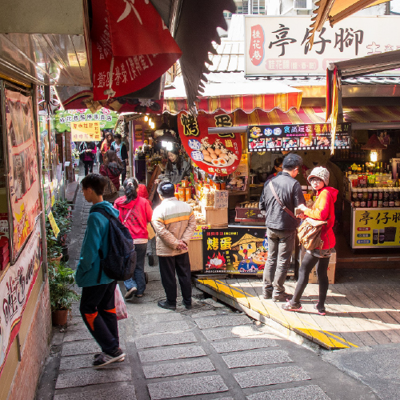
苗栗老街

26语言就像一个人

海陆客家人

海陆客语为台湾第二大客家语，「海陆」得名于祖籍广东惠州府的海丰、陆丰两县的客家人，他们主要分布在新竹县全境、邻近新竹的南桃园和苗栗县北部，以及花东地区。
海陆客话与四县客话在声调上有明显差异，「你高我低，你低我高」，声调走向与之相反。此外，四县话有6个声调，而海陆话则多一个声调，共7个。这种差异使得相同字词在两种腔调中发音不同。例如，「裤」和「护」在四县话中同音(均为fu)，但在海陆话却是不同声调(fu+和fuˇ)。
有趣的是，语言不是遗世独立的，就像人与人之间的交往。其发展过程中，或多或少，在不同程度上与周围其他语言接触、交流与互动，彼此影响，并在对方身上留下自己的痕迹。语言接触的深浅，通常反映在词彙的借用、溷用及融合等方面。由于四县与海陆客家人长期毗邻而居，尤其是在台湾北部，两者相互习染，自然地出现了融合两腔特色的新腔调──四海腔。

代祷文
天父，求你特别眷顾在客庄服事的宣教士，赐给他们敏锐的心，帮助他们不只停留在表面的语言学习，更从语言的使用中，体会到客家族群的互动关係、文化交融，并适时调整宣教策略，使事工因地制宜，与时俱进。求主赐给宣教士智慧与耐心，让他们在学习客语的过程中，顺利掌握四县和海陆客语的基本特点，理解并运用新兴的四海腔。愿他们的语言学习不只是为了沟通，更是为了深入了解客家人的心灵世界，使福音的种子在客家文化的土壤中生根发芽。奉主耶稣基督的名求，阿们。
浏览每日圣经原文灵修
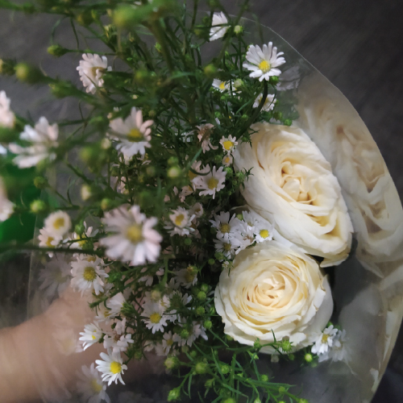

27基督徒可以敬祖吗？

客家敬祖三献礼

当基督教从西方传入华人社会，他们不只传入了神的话语，还有西方文化对圣经的诠释，以及西方建构的教会生活。祭祖是客家人的传统，也是整个华人社会根深蒂固的文化实践。然而，当我们以西方的圣经诠释、教会生活为「标准」，教导人放弃祭祖传统时，这无异于要求华人背弃祖先，甚至可能被家人视为「不孝」。若未能体察在地文化的深层意义，纯粹套用西方的诠释框架传递福音，将容易使基督信仰与当地人的生活产生隔阂，也可能无意间忽视了在地文化的珍贵价值。
基督徒的世界观不认同人死后成为鬼神，但这并不意味着要完全否定纪念祖先。客家教会发展出极具客家本色化的「客家敬祖三献礼」注，以缅怀和追思取代传统的祭拜形式，让基督徒在死孝上有自由且具体的表达方式。此外，「祖先纪念表」、「世代传承表」是基督教版本的客家祖谱，不仅保存了慎终追远的客家文化精神，更代替传统的神主牌位，是另一项成功的本色化桉例。

客家敬祖三献礼
结合华人敬祖文化与三一神论，仪式分为3部分：
倒水礼：代表饮水思源，向圣父上帝祷告。
献花礼：代表感念祖德留芳，向圣子上帝祷告。
点烛礼：代表光宗耀祖的传承，向圣灵上帝祷告。

代祷文
天父，过去教会认为，生孝足以代替死孝，西方的礼仪足可取代华人文化习俗。然而，客家人因敬祖尽孝的传统，至今在信仰上仍充满挣扎，这是非常真实的。早期希腊教会面临犹太文化习俗支配的危险，神引导保罗与犹太基督徒领袖辩论(徒15)，藉着异象，更新彼得对外邦人的认识(徒10)。你的心意是，基督信仰在任何时空、任何语言和文化中，都能完整呈现你的爱。圣经中多处记载族谱，见证你在不同世代所施予的恩典与祝福。感谢神，引导客家教会发展出极具创意的处境化策略，这不仅更新了我们对福音的认识，也帮助客家人跨越了在敬祖文化上的挣扎。奉主耶稣基督的名求，阿们。
浏览每日圣经原文灵修
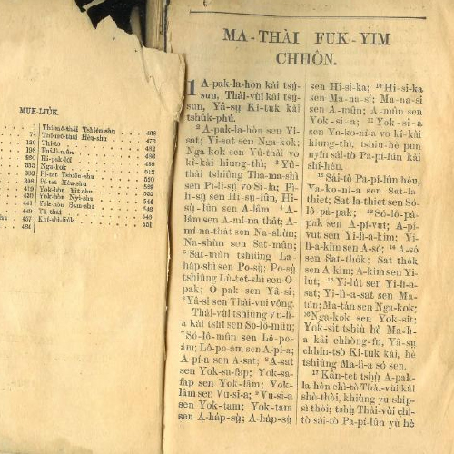

28属于教会的客家运动

客语圣经

台湾客语圣经翻译可追溯至1960年，但出版约翰福音后，翻译陷入停顿。原因除了联合圣经公会改变翻译原则，导致台湾圣经公会无法继续出版其他书卷，更关键的是台湾正处于政治敏感时期──国民政府推行国语政策，禁止民族语言的发展，并查禁各族群母语圣经。
1987年，台湾解严，昔日的威权体制走入历史，台湾兴起社会运动风潮。人民纷纷走上街头，抗议政府过去的压迫与不公义。走在社会运动最前线的是客家知识分子，他们发起「还我母语运动」，呼吁政府开放社会使用客家话。这股客家意识，同样影响了教会裡的客家人。台湾圣经公会重组客语圣经翻译委员会，重启圣经翻译工作。这群「硬颈」的客家基督徒默默耕耘数十年，终于在2012年出版《客语圣经现代台湾译本》。这个译本以台湾通行的四县腔为主，採用客语汉字搭配罗马拼音对照呈现。
客语圣经是一份礼物，让客家乡亲得以听见上帝使用客家话对他们说话，它也肩负着文化和语言传承的责任，成为许多年轻人学习客语的起点和教材。

代祷文
天父，感谢你呼召众多爱主的客家基督徒，投身于圣经翻译的事工。主啊，我们祈求你继续大大使用《客语圣经现代台湾译本》，让更多的客家乡亲透过自己最熟悉的母语，更深刻地明白你的话语。愿你的话语如同甘霖沐浴他们的心，让真理塑造他们的思想，更新他们的价值观，使他们的生命完全浸润在你话语的丰盛之中。我们也祈求你，让这本圣经成为福音的桥梁，当非信徒透过学习客语接触到圣经时，求圣灵打开他们的心门，让他们在学习语言的过程中，遇见你这位赐生命的主。奉主耶稣基督的名求，阿们。
浏览每日圣经原文灵修
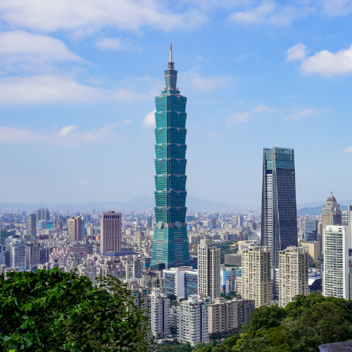

29一个客家宣教资源宝地

台湾客家宣教

台湾的客家宣教起点，该从英国长老教会说起。1865年，马雅各受英国长老教会差派，以传教士与医生双重身分，登陆台湾高雄。两年后，属于同宗派的李庥牧师夫妇来到台湾，协助马雅各。早期的台湾宣教事工主要以讲闽南语的人为对象，然而，李庥牧师发现异于闽南文化的客家人，向客家人宣教的心志便萌芽。为了宣教需要，他开始学习客家话。1875年，李庥牧师设立第一间客家教会，成为台湾客家宣教先驱。
如今，台湾拥有庞大的客家宣教资源，如客家神学院、客家福音协会、台湾长老教会客家中会等机构，和以客家人为主的教会宗派──台湾崇真会。国际差传协会(SEND)多年来与客家神学院、客家福音协会配搭，并协助客家教会开拓事工。此外，许多客家基督徒献上自己的恩赐，以客家山歌曲调创作诗歌，成为教会传福音的好工具。
根据《110年全国客家人口暨语言基础资料调查研究》，台湾全国一共有466.9万客家人，占总人口的1/5，是台湾的第二大族群。然而，客家地区常被称为「福音硬土」，客家人的信主比例仅0.5%。换句话说，一百个客家人中，没有一人是基督徒。

代祷文
天父，从1865年马雅各医生踏上台湾高雄，到李庥牧师夫妇对客家族群的负担，我们看见客家人始终是你所爱、渴望得着的族群。为台湾所有客家宣教机构、教会和差会祷告，愿神坚立你工人手上所作的工，坚固他们的信心，叫他们不被任何事情所迷惑，在你的爱裡得着满足。求圣灵浇灌这个被称为「福音硬土」的族群，鬆软他们的心田，好叫福音的种子生根发芽。我们祈求神，兴起更多教会关注客家宣教，善用台湾现有的资源和网络，收割庄稼，得着客家人。奉主耶稣基督的名求，阿们。
浏览每日圣经原文灵修
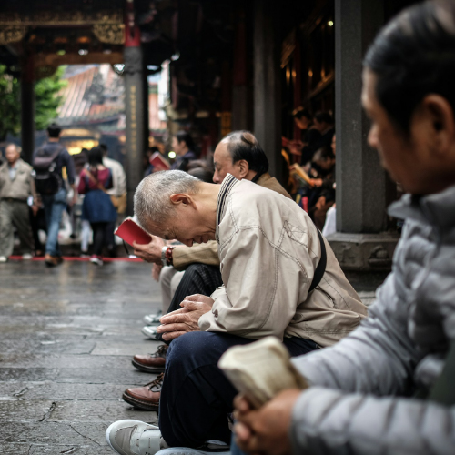

30回到圣经找答案

客家人的世界观

世界观深植于各个文化之中，包含价值观、信念及信仰，是形塑群体生活方式、思维模式和行为准则的前设。人类学者将世界观分为3大类：罪咎与清白、恐惧与权能，以及羞辱与荣耀。简单地说，西方文化主要建立在罪咎与清白的基础上，而客家文化则是羞辱与荣耀、恐惧与权能相互交织。
客家文化深受儒家思想影响，特别重视「面子」，拥有强烈的集体意识，群体的荣辱与个人息息相关。客家人以杰出族群代表为荣，例如：新加坡的李光耀、中国的邓小平和台湾的李登辉。这种共享荣耀的心态，正是「面子」文化的体现。另一方面，出于恐惧，客家人会祭祀「好兄弟」，安抚孤魂野鬼，期望他们安分守己，不扰人间。
西方建构的神学和「认罪」信仰，较少触及圣经中的荣辱、群体身分、关係、灵界、孝顺等概念。因此，当我们向客家人分享耶稣前，必须更深刻地去看待世界观的差异，然后换上一副滤镜，重新诠释福音信息。
需要注意的是，没有任何文化是由单一世界观构成。世界观的组合方式千变万化，而全球客家族群的文化更是多元複杂。因此，在不同的文化脉络中，我们都需要重新回到圣经，寻找那独一无二的福音诠释。

代祷文
天父，感谢你透过西方神学家，帮助我们更深认识你。然而，我们也意识到，西方神学较少触及圣经中的荣辱、集体意识、关係及孝顺等概念。这些概念是华人世界观的组成部分，也深植于客家文化中。求主让我们能够看见，在这样的文化脉络中，耶稣如何触及客家人最深的需要──不单是罪得赦免，更是从羞辱中得着尊荣，从恐惧中得着平安。求主带领宣教士，帮助他们能够认识客家文化的精髓，以崭新的眼光重新阅读圣经，发展出适切的处境化传福音方法，带出更有果效的宣教工作。奉主耶稣基督的名求，阿们。

